팀 명 | COVID-19
제 목 | COVID-19와 관련된 AI모델 제작
설 명 | COVID-19 양성 및 음성 환자를 분류하는 모델 구현 및 사망원인 조사
팀 원 | 이름 | 역할
 | 신대현 | 데이터 전처리,모델 구현,PPT 제작
 | 전홍균 | 데이터 전처리,모델 구현,PPT 제작
 | 정승환 | 데이터 전처리,모델 구현,PPT 제작
개 요 | - 코로나19팬데믹이 전세계적으로 남긴 영향이 크기때문이며, 데이터 기반 접근을 통해 향후 대응전략마련에 기여하고자 하였다.  - 구현 목표  - 데이터에서 패턴을 발견하고 학습하여 모델 생성, COVID-19에 관한 여러 시 점으로 데이터를 분석하였다.  - 데이터의 복잡한 특징을 추출하고 학습 후 분류,예측과 같은 작업을 수행하며, 이미지를 이용한 비정형 데이터를 효과적으로 처리하였다.
개 발  환 경 | 운영체제 | Window8 64bit
 | 개발도구 | Colab 3.12.11
 | DBMS | 미사용
 | Language&Skill | Colab,Python,DENSENET121,ImageNet,logistic regression,Random Forest,GRAD-CAM
구 현  기 능 | ㆍ 머신러닝 : COVID-19 환자의  기저질환,심장질환,만성질환에 따른 사망 연관성조사  ㆍ 딥러닝 : COVID-19 환자의  흉부X-ray사진을 이용하여 양성,음성을 분류  Grad-CAM 기법을 이용한 시각적 자료 산출
설계의주안점 | ㆍ 머신러닝 모델의 Recall 0.80 이상의 수치를 목표  ㆍ 딥러닝 모델의 Accurary 0.80 이상의 수치를 목표
기여도 | 이름 | 기능 구현
 | 신대현 | 1. 데이터전처리  - 케글의 정제된 데이터를 프로젝트에 맞춰 전처리 진행  2. 머신러닝  - 질환에 따른 사망 연관성 조사  - 로지스틱회귀,Random Forest Classifier 모델 구현  3. 딥러닝  - 양성,음성 분류  - 스트림릿을 이용한 App 구현
 | 전홍균 | 1. 데이터전처리  - 케글의 정제된 데이터를 프로젝트에 맞춰 전처리 진행  2. 머신러닝  - 질환에 따른 사망 연관성 조사  - 로지스틱회귀,Random Forest Classifier 모델 구현  3. 딥러닝  - 양성,음성 분류  - 스트림릿을 이용한 App 구현
 | 정승환 | 1. 데이터전처리  - 케글의 정제된 데이터를 프로젝트에 맞춰 전처리 진행  2. 머신러닝  - 질환에 따른 사망 연관성 조사  - 로지스틱회귀,Random Forest Classifier 모델 구현  3. 딥러닝  - 양성,음성 분류  - 스트림릿을 이용한 App 구현
최종 결과 | 1. 머신러닝  머신러닝 모델 제작, 주제에 따른 결과를 시각화 자료로 산출  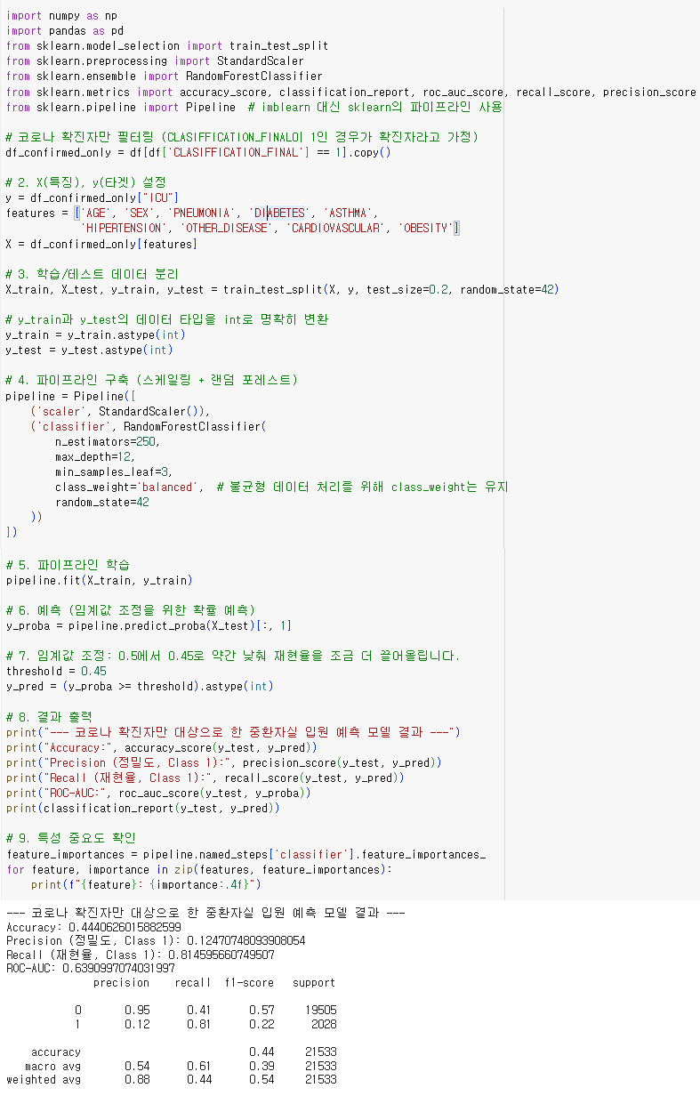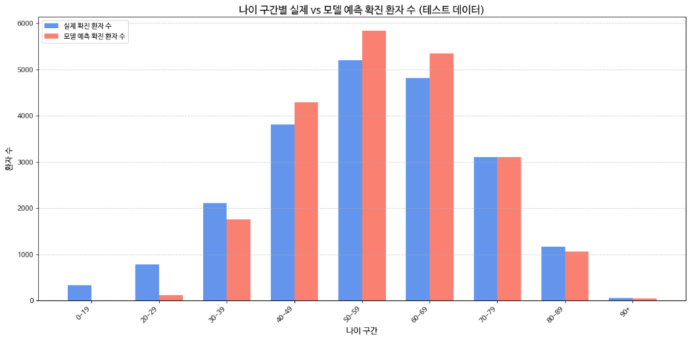
2. 딥러닝
DENSENET121,GRAD-CAM을 이용한 흉부 X-ray 양성,음성 분류 모델 제작